  NTOU/MSV Newsletter
  No.3 2011
  中華民國一百年五月十三日出刊 (2011年)
  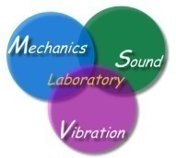

NTOU/MSV Newsletter No.3-2011

【學術】中國科學院-石钟慈院士賢伉儷蒞臨海大MSV團隊訪問10天

計算數學是數學應用於工程實務計算分析方面一個很重要的部分，屬於應用數學的一支。工程實務常需大量離散剖分的計算分析，透過計算分析以便了解問題的癥結並作出良好的工程設計。於剖分離散過程中所衍生的數學問題就是計算數學有興趣的議題。2010年八月，中國大陸於廈門大學舉辦了第一屆海峽兩岸計算數學研討會，第一個大會演講者是中國計算數學的前輩同時也是中國科學院院士-石钟慈院士，接著就是由陳正宗教授代表台灣做第二場演講。由於石院士在有限元素法(FEM)中提到通過Patch test是否為工程可用之充分或必要條件與陳正宗教授在邊界元素法(BEM)發現使用上的缺陷，此兩類問題本質的關鍵在於數學。兩人交流後一拍即合，相談甚歡，所以NTOU/MSV才能有幸透過國科會請到石钟慈院士來基隆海洋大學進行學術交流。
5/1(日)自台大福華會館由陳正宗老師接石院士賢伉儷至基隆，並入住海洋大學校長公館，展開為期十天的訪問行程。5/2(一)中午參加海大電資學院院長-張忠誠博士所舉辦之歡迎午宴，下午則前往東元TECO公司進行參訪。迎接石院士賢伉儷與海大師生團隊的是東元電機公司綜合研究所的蔡文生副所長，蔡所長介紹東元電機公司的產業項目與發展，並且對台灣產學互動現況交換了一些意見。隔天5/3(二)拜會海洋大學李國添校長並參加和平島午宴與海大領導團隊餐敘，並討論陸生來台的制度與配套設計。最後由陳正宗教授陪同參觀和平島公園，欣賞基隆在地奇石美景。
5/4(三)早上由基隆出發前往宜蘭大學進行交流，拜會了宜蘭大學趙涵捷校長、工學院韓錦鈴院長、土木系歐陽慧濤主任、土木系陳桂鴻副教授、鄭安助理教授、陳浩賢助理教授與永續發展學會徐輝明理事長。隨後便進行演講，講題為我的數學歷程，這是一個充滿科普性質的題目，石院士不藏私的與我們分享了他的求學經歷，並提及除了機緣外，認真學習與努力拼搏乃成功的不二法門。中午至蘇澳永豐海鮮餐廳品嚐由徐理事長作東的道地海鮮。下午參觀武荖坑綠色博覽會。晚上則參加韓院長在渡小月餐廳所設之晚宴。並對台灣後花園(宜蘭)的生態維護，交換了意見。
5/5(四)參加由河工系安排於九份海悅樓之午宴後，即進行專題演講；參加成員有:石院士賢伉儷、河工系陳正宗終身特聘教授、簡連貴主任、郭世榮教授、陳俶季教授、李孟哲助教、高聖凱學長、系工系張建仁主任、施士雄副教授、關百宸助理教授、機械系莊水旺副教授、運輸系方志忠副教授及環資系梁興杰副教授。在海大工學院演講廳進行演講(講題: Recent Progress on Wilson Nonconforming Element)，內容涵蓋工程與數學領域，以數學家的觀點看有限元素法(FEM)所呈現的數學問題，將FEM中通過Patch test是否為工程可用的充分與必要條件作出嚴謹的探討，這和NTOU/MSV團隊在邊界元素法中遇到的幾個陷阱問題(真假根、虛擬頻率與退化尺度)頗有異曲同工之妙，並點出數學對於工程的重要性。石師母也與我們分享她的心得：做學問前，先學會做人，以及來台六天所受到的感動，也體驗到台灣人的好客與熱情，真所謂日日歡喜，天天感動。難得一場演講可以聽到演講者賢伉儷分享他們在台的感受，為此學生及老師們都熱情提問。也感謝石延平教授基金會支援這個活動經費，海大師生才能有機會聽到這麼精彩的演講。
5/6(五)中午由陳正宗教授全家在小巷屋宴請石院士賢伉儷，並到中正公園、海門天險進行基隆砲台文化之旅。5/7(六)欣賞金瓜石風情與參觀黃金博物館。5/8(日)由林吉田教授夫婦陪同前往鶯歌參觀陶瓷博物館作一趟文化之旅，並且歡度母親節。
5/9(一)與NTOU/MSV團隊Group meeting，石院士賢伉儷聽取陳正宗教授介紹NTOU/MSV研究團隊的介紹與研究生的研究簡報，還不時給予指導，團隊中的碩士生們也體驗到報告給院士級研究員所感受之壓力，由於石院士夫婦的親和力十足，會中不時給予年輕一代加油勉勵，也讓學生了解何謂大師的風範。院士夫婦各送了一句話給NTOU/MSV團隊，石院士：年輕人需要鍛鍊；院士夫人：人要經得起挫折。NTOU/MSV團隊的成員們將謹記石院士賢伉儷給的教誨，對於NTOU/MSV團隊而言著實收穫不少。5/10(二)清晨由李應德博士後研究員送石院士賢伉儷至機場搭機返回北京，結束為期十天的學術與文化交流。
最後，感謝靜宜大學財務金融與計算數學系林吉田主任與NTOU/MSV團隊一起向國科申請補助，使NTOU/MSV團隊能為海大繼2000年邀請工程院士杜慶華教授訪問之後，再度邀請到科學院院士來訪。再來也感謝石延平教授基金會支援活動經費以及參與活動的教授與同學們，讓海大師生開拓視野與兩岸接軌，使這次學術與文化交流活動圓滿成功，也感謝行政人員(林向葵秘書、廖嘉慧秘書、李孟哲助教及譚如玶助理)的協助。除了兩場學術演講外，亦加一場卓越大師通識講座，相關資料及活動照片請上NTOU/MSV網頁(如頁末所附)或與NOUT/MSV團隊洽詢。
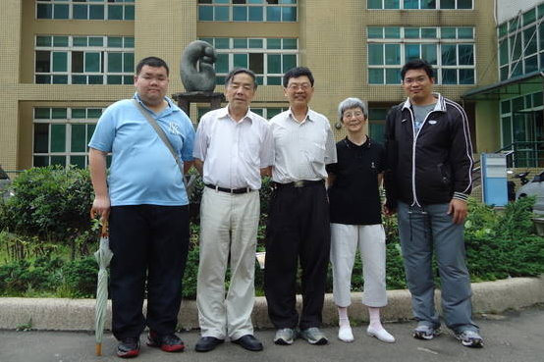 | 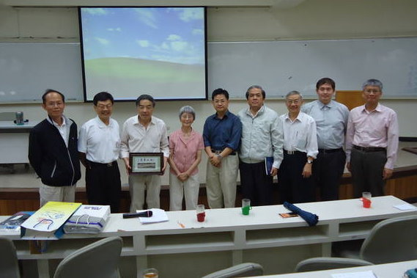 | 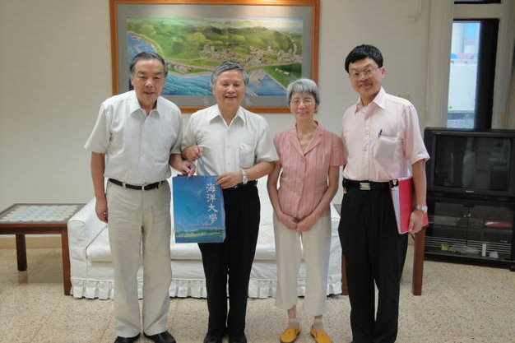
河工2館前留影  (左至右:李家瑋博士生、石钟慈院士、  陳正宗終身特聘教授、石師母、  李應德博士後研究員) | 專題演講完合照  (左至右:梁興杰副教授、陳正宗教授、石钟慈院士、石師母、方志中副教授、施士雄副教授、  陳俶季教授、關百宸助理教授、郭世榮教授) | 校長與石院士賢伉儷合影  (左至右:石钟慈院士、李國添校長、石師母、陳正宗教授)
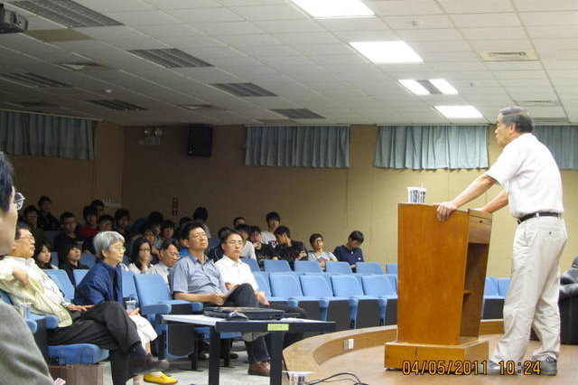 | 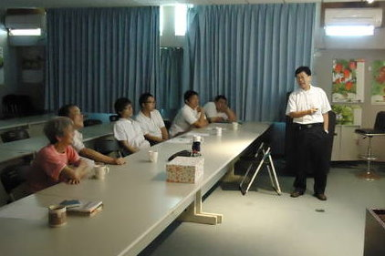 | 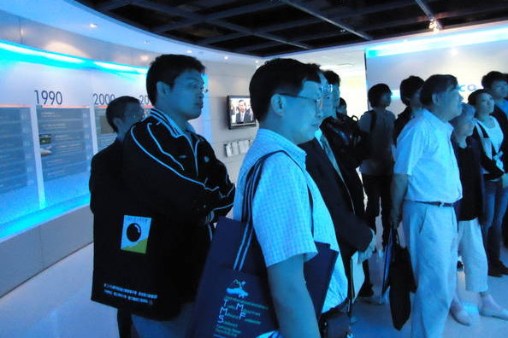
石院士至宜蘭大學土木系演講 | 石院士賢伉儷與MSV團隊學術交流 | 東元TECO公司參訪
(圖文/海大MSV實驗室提供) 更多訊息詳見NTOU/MSV網頁http://msvlab.hre.ntou.edu.tw/index1.htm

